ハンズオン Step4:

TOPページをAPLで動かしてみる

## 目次

目次 2

【Step4】TOPページをAPLで動かしてみる 4

Step4のゴール 4

Step4で作る対話モデル 4

APL Documentの改修 5

Lambdaの改修 7

テスト 8

クイズ 8

# 【Step4】TOPページをAPLで動かしてみる

## Step4のゴール

Step4ではTOPページを一定時間ごとにスライドショー形式で動かしてみます。

以下のことができるようになります。

* APLページによるスライドショーの仕組みを理解する

## Step4で作る対話モデル

※Step1と同じです

* ポイント
* APL Commandを使用して自動的にページング処理を行います。

## APL Documentの改修

1. 上部メニューより「コードエディタ」をクリックし、Lambdaのコード画面を表示します。

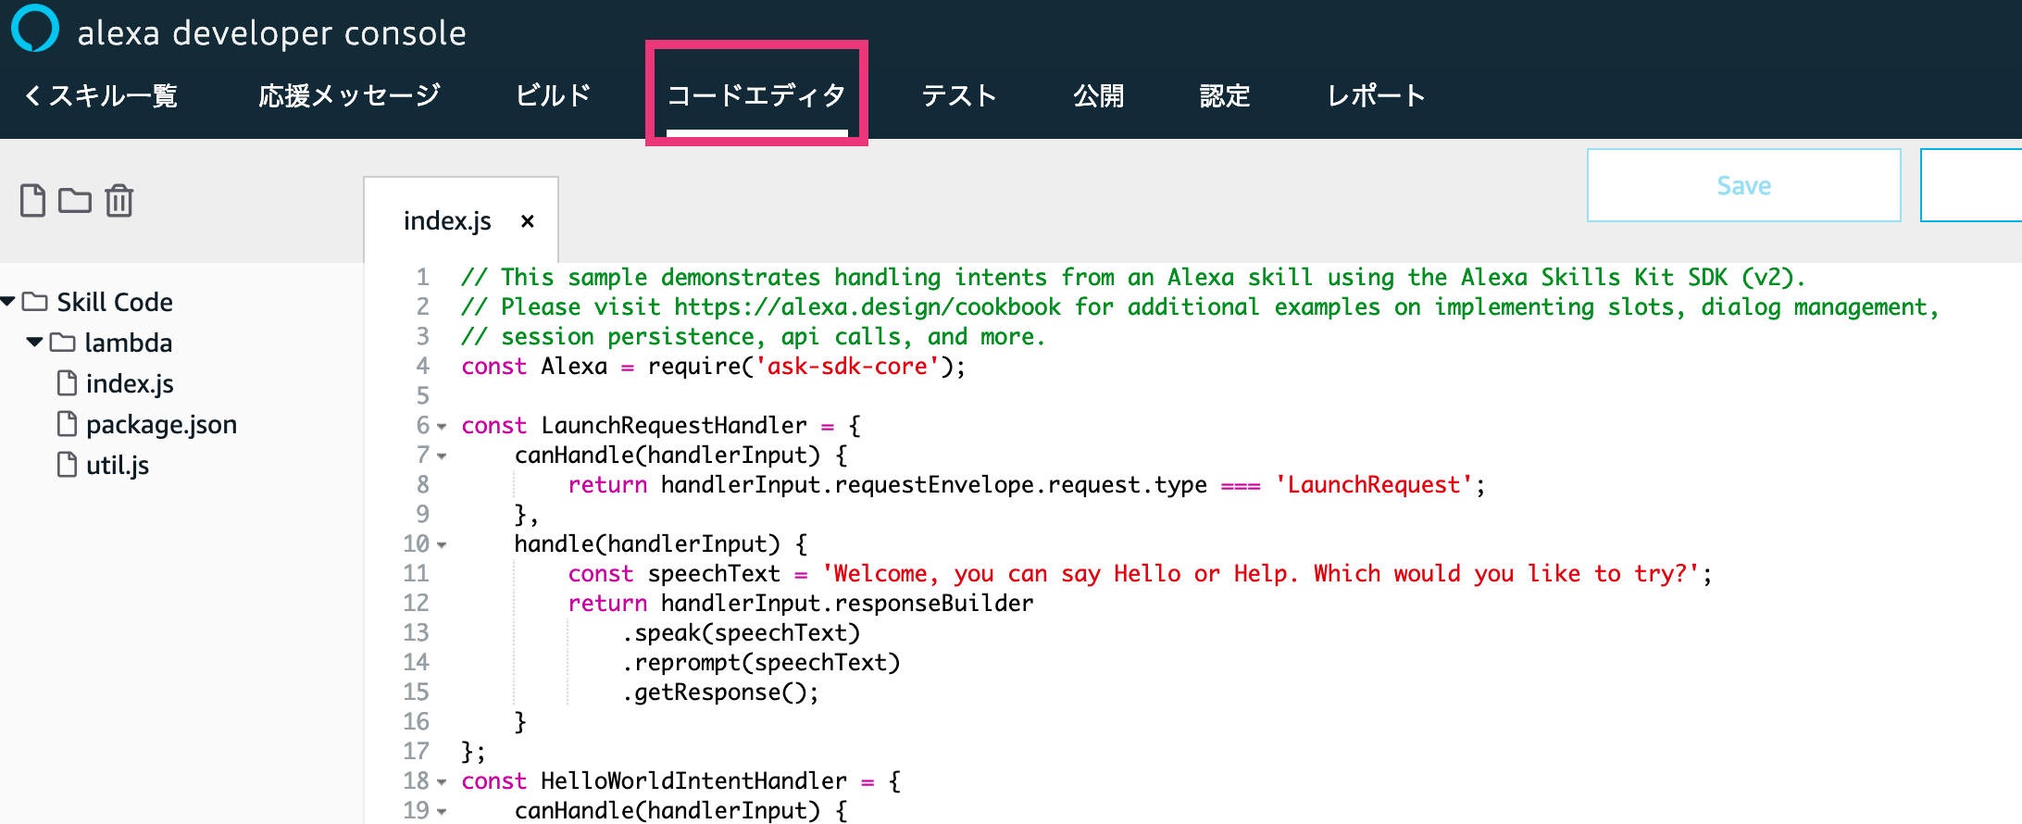

2. documentsフォルダの中のlaunchRequest.jsonファイルをダブルクリックして画面上に開きます。

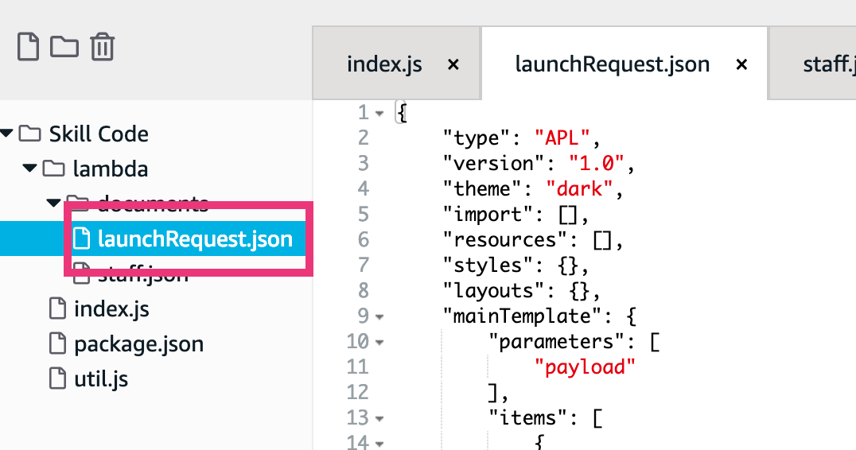

4. 画面上のlaunchRequest.jsonにダウンロードしたハンズオン資料よりSTEP4 -> lambda -> launchRequest.json のファイルを開いてコピー&ペーストします。終わりましたら画面右上部にある「Save」をクリックします。

※日本語が文字化けしている方はlaunchRequest-shift-jis.jsonを開くか、エディターの文字コードを「UTF-8」にしてlaunchRequest.jsonを開いてみてください。

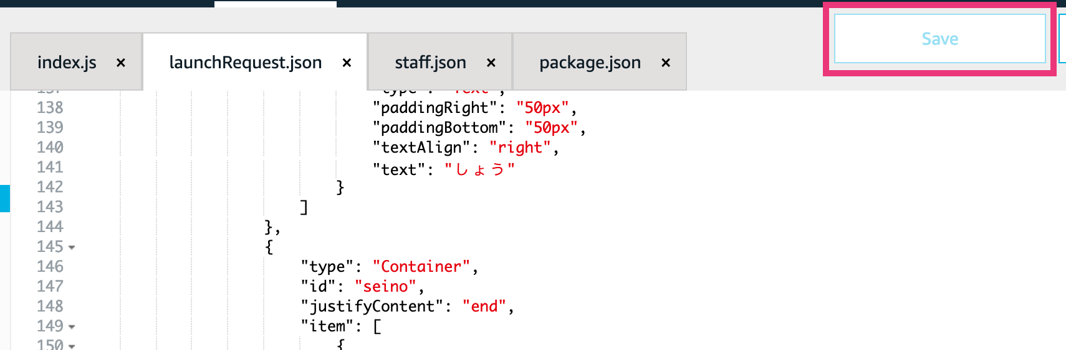

これでAPL Documentの改修は完了です。次はLambdaを改修します。

## Lambdaの改修

1. index.jsを画面上に開き、ダウンロードしたハンズオン資料よりSTEP4 -> lambda -> index.js のファイルを開いてコピー&ペーストします。終わりましたら画面右上部にある「Save」をクリックし、その横の「Deploy」をクリックします。

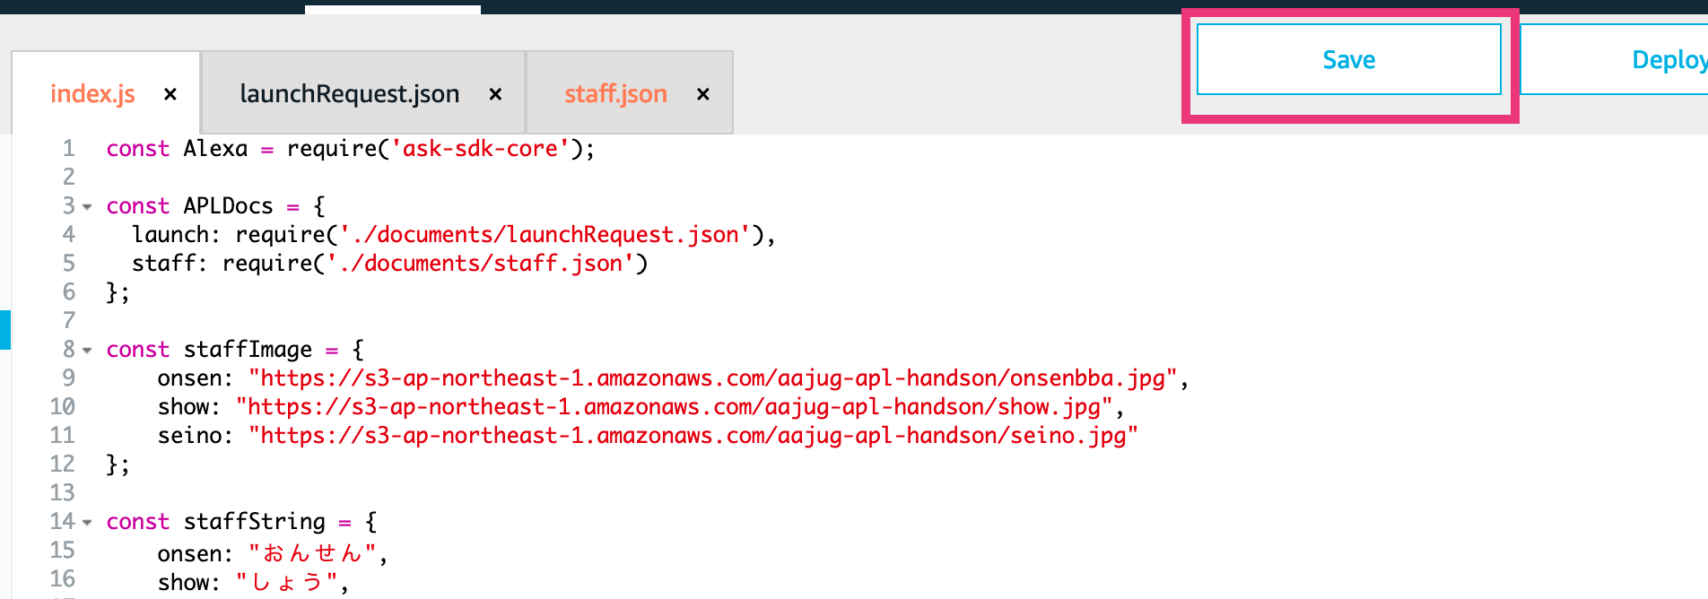

## テスト

1. STEP1同様テストシミュレーターから「応援メッセージ」でスキルを開いて、動いているかどうか確認しましょう。メッセージの途中に画面が変わったら成功です。  
     
   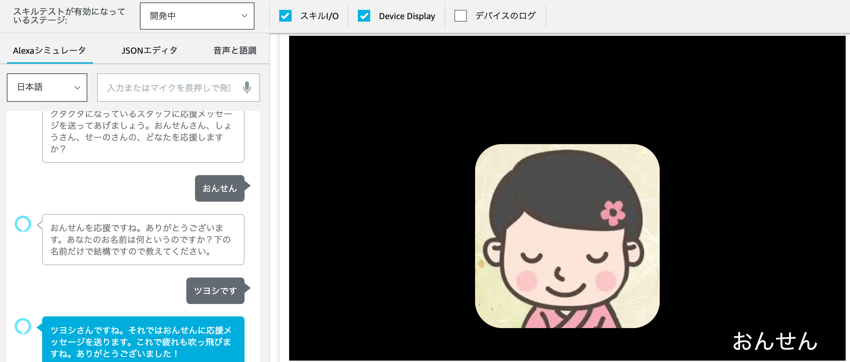

## クイズ

STEP3とSTEP4のindex.jsは具体的にどこが違うでしょう？該当する箇所にコメントを入れてみてください。